Universidade Tecnológica Federal do Paraná – UTFPR
Departamento Acadêmico de Eletrônica – DAELN
Engenharia Eletrônica

Disciplina: IF69D – Processamento Digital de Imagens
Semestre: 2015/2
Prof.: Gustavo B. Borba

RELATÓRIO

Contrast Based Autofocus

Alunos:

Cristóvão Diniz Trevisan- 1246097 – cristovao.trevisan@gmail.com
Dez.2015

1. Objetivo

O objetivo desse trabalho é classificar a mesma imagem capturada sobre diferentes focos para saber qual tem a melhor focalização, ou seja, um algoritmo de foco.

2. Fundamentação Teórica

O foco de uma imagem depende da distância entre a câmera e o objeto, como visto na fórmula 1, onde f é intrínseco a câmera, u é a distância para o objeto e v é o foco. Assim variando o foco da câmera temos imagens diferentes.

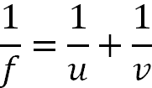 | (1)

Existem vários tipos de algoritmos de focalização de câmeras. Nas câmeras de maior qualidade métodos ativos são implementados, onde existem sensores que não o de captura de imagem da câmera que auxiliam o processo de focalização (como infravermelho ou ultrassônico).
Utilizando apenas captadores de imagem existem ainda dois tipos de algoritmo: um que necessita de hardware especifico (o de detecção de fase) e outro que não (detecção de contraste), sendo que neste trabalho trataremos do último.
Brevemente, o de detecção de fase analisa a diferença entre a posição de um objeto especifico (geralmente selecionado por mascaras) para diferentes posições da lente, e detecta que o foco foi obtido quando a diferença for a menor possível.
Finalmente os algoritmos analisados se baseiam apenas na imagem capturada por um único sensor, como mostra a Figura 1. Para fazer isso quatro algoritmos foram analisados.

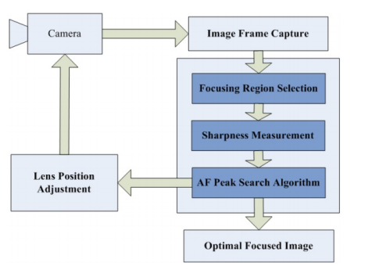
Figura 1 – esquema de detecção de contraste
Todos os algoritmos analisados utilizam a escala de intensidade ou brilho (v do espaço hsv), sendo que testes foram realizados para somo dos canais rgb, gerando praticamente o mesmo resultado.
No primeiro a imagem com foco ótimo é aquela que tem o menor desvio padrão (considerada a imagem linear – as linhas são concatenadas). A diferença entre este e o segundo é apenas o uso de um filtro gaussiano para retirar o ruído, sendo que os parâmetros foram obtidos empiricamente. Todos os algoritmos consequentes também se utilizam do mesmo filtro.
No terceiro é considerado o desvio padrão do histograma, mas dessa vez o menor valor é o ótimo.
O quarto é parecido com o segundo, com a diferença que o desvio padrão e calculado para cada um dos eixos ortogonais (vertical e horizontal) e então otimizado para a menor soma destes.
O último é um pouco mais complexo. O algoritmo é baseado no laplaciano quadrado (nomeado Contrast Measure based on Squared Laplacian, ou CMSL), dado pela fórmula 2. Desse princípio é retirado o resultado para o nosso caso, onde a derivada é considerada a diferença entre o pixel atual e próximo, como pode ser visto nas formulas 3 e 4.
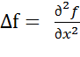+
 | (2)
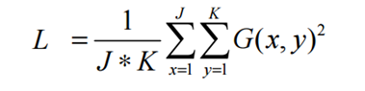 | (3)
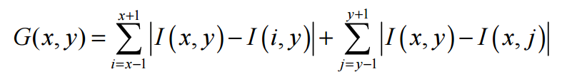 | (4)
Também existe uma versão deste algoritmo para imagens com ruído, o que não foi necessário nos testes deste caso pois a câmera e condições de amostragem eram razoavelmente boas.
Nota-se ainda que existem algoritmos muito mais avançados que restringem a região de foco para áreas prioritárias, como a famosa detecção de face ou pontos de muita luminosidade. Nas câmeras mais avançadas também é implementado a detecção hibrida, onde ambas as maneiras ativa e passiva são implementadas para ter foco quase perfeito.

3. Implementação

Primeiramente foram retiradas múltiplas fotos do mesmo ambiente com diferentes focos, para dois testes de caso. Cada um dos algoritmos foi então implementado no Matlab executando as verificações de caso ótimo para cada imagem, e o melhor valor obtido desses, sendo a imagem então plotada. Também foi analisado o gráfico de contraste para o último algoritmo para verificar se o ruído é significativo (muitos picos de contraste indicam alto ruído, o que não ocorreu).
4. Resultados e conclusões

Foi concluído a partir dos testes que a análise de contraste apenas utilizando a imagem principal da câmera é possível, mas também pode ter vários problemas. O melhor algoritmo é claramente o CLSM, pois é menos susceptível as variações do ambiente (como visto nos testes), sendo que um bom foco foi obtido com este para os dois casos.

5. Referências

Xin Xu, Yinglin Wang, Jinshan Tang, Xiaolong Zhang and Xiaoming Liu. Robust Automatic Focus Algorithm for Low Contrast Images Using a New Contrast Measure. http://www.mdpi.com/1424-8220/11/9/8281/pdf [access 12/09/2015]

Laplace Operator. https://en.wikipedia.org/wiki/Laplace_operator
[acesso em 12/09/2015]

Autofocus. https://en.wikipedia.org/wiki/Autofocus [acesso em 12/09/2015]

Também foram consultados vários fóruns públicos de discussão.

